

Krajský úřad Karlovarského kraje
Odbor sociálních věcí

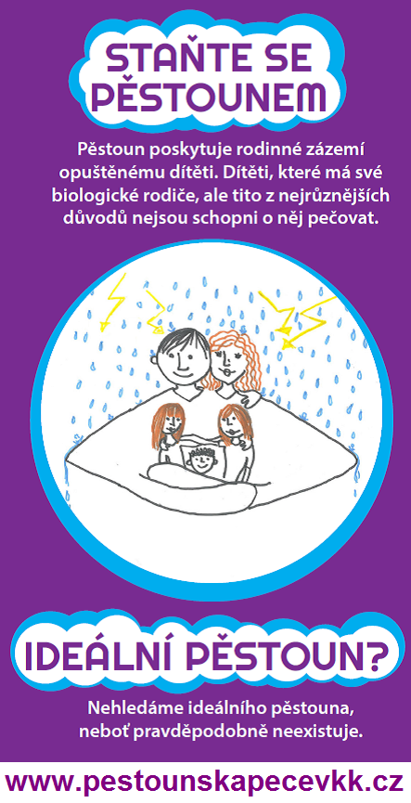

Vyhodnocení plánu aktivit kampaně Karlovarského kraje „STAŇTE SE PĚSTOUNEM“ za rok 2025
Obsah
1 Manažerské shrnutí Hodnocení plánu aktivit kampaně „Staňte se pěstounem“ za rok 2025 4
1.1 Cíle kampaně 4
1.2 Řízení kampaně 4
1.3 Kampaňové aktivity 4
1.4 Kampaňová data 5
1.5 Financování kampaně 5
2 Úvod 6
2.1 Sociálně-demografický kontext kampaně 6
2.2 Cíl kampaně 6
2.3 Shrnutí kapitoly 2 7
3 Plán aktivit pro rok 2025 8
4 Podrobné vyhodnocení kampaňových aktivit za rok 2025 11
4.1 Řízení a personální zajištění kampaně 11
4.2 Zajištění vhodného obsahu pro distribuci v rámci kampaně 12
4.3 Aktivity mimo online prostor 13
4.3.1 Rodinná konference 13
4.3.2 Besedy 14
4.3.3 Putovní výstavy s tématikou pěstounské péče 15
4.3.4 Umístění banneru v místních (obecních) periodikách 16
4.3.5 Další aktivity 16
4.4 Aktivity v online prostoru 17
4.4.1 Internetové platformy Pěstounská péče v KK 18
4.4.2 Kampaň „Staňte se pěstounem“ na sociálních sítích „Karlovarský kraj“ 23
4.4.3 Placené příspěvky, PPC reklama 24
4.5 Využití stávajících pěstounů v kampani 26
4.6 Týden pěstounství 27
4.7 Tvář kampaně 29
4.8 Rozhlasové vysílání 30
4.9 Ostatní kampaňové aktivity 31
4.9.1 Krabičky do života 31
4.9.2 Projekt MPSV 32
4.9.3 Spolupráce s průvodcem žadatelů o NRP 33
4.10 Shrnutí kapitoly 4 34
5 Sledování efektivity kampaně – data, statistiky, zdroje 35
5.1 Dotazník po konzultaci se zájemci o náhradní rodinnou péči 35
5.2 Dotazník po přípravách žadatelů 36
5.3 Zdroje 38
5.3.1 Finanční zdroje 38
5.3.2 Lidské zdroje 39
5.3.3 Evidence žadatelů a dětí 40
5.4 Shrnutí kapitoly 5 43
6 Závěrečné shrnutí 44
7 Seznam použitých zkratek 45

Manažerské shrnutí Hodnocení plánu aktivit kampaně „Staňte se pěstounem“ za rok 2025

Cíle kampaně
Kampaň „Staňte se pěstounem“ podporuje naplnění zákonné povinnosti kraje aktivně vyhledávat osoby vhodné stát se náhradními rodiči. Jejím cílem je:
zvýšit povědomí o pěstounské péči,
oslovit stabilní rodiny, které by mohly přijmout dítě,
posílit důvěru veřejnosti v systém náhradní rodinné péči.
Karlovarský kraj má dlouhodobě málo lidí ochotných stát se pěstouny, což souvisí s historií a demografickou strukturou regionu.

Řízení kampaně
Kampaň se v průběhu roku 2025 po dlouhé době personálně stabilizovala. Aktuálně je řízena čtyřčlenným realizačním týmem složeným ze:
- zástupců odboru sociálních věcí,
- zástupce odboru kancelář hejtmana, kultury, lázeňství a cestovního ruchu a
- odborníkem na kampaně obdobného charakteru z oblasti neziskového sektoru.
Tento realizační tým v průběhu kampaně zapojuje další aktéry, zejména:
- zástupce orgánů sociálně-právní ochrany dětí obcí s rozšířenou působností
- organizace uzavírající dohody o výkonu pěstounské péče v Karlovarském kraji
Závěr: Řízení kampaně realizačním týmem je nutné udržet. Spolupráci s dalším aktéry je nutné prohloubit.

Kampaňové aktivity
Online aktivity
- Vznik 3 videopříběhů pěstounů – mužů („Pěstounman“).
- Zveřejněno 75 příspěvků o pěstounství, podpoře pěstounů a potřebách dětí.
- Facebook (nosné médium kampaně s ohledem na cílovou skupinu) měl přes 300 tisíc zobrazení, Instagram (doprovodné médium) - i zde zaznamenán nárůst.
- Cílená finančně podpořená reklama na sociálních sítích má zásadní dopad.
Závěr: Online prostor je hlavní komunikační kanál. Jedná se o „nejlevnější reklamu“ s dobře měřitelnými výsledky. Nejlépe fungují autentické příběhy.

Aktivity mimo online prostor
- Rodinná konference (propojení běžných a náhradních rodin, slouží jako konzultační den pro náhradní rodiče, jako osvětová akce pro běžné rodiny, propojení dává možnost zjistit více informací o důležitosti náhradního rodičovství). Konference v roce 2025 měla rekordní účast a výborné hodnocení.
- Putovní výstavy fotoobrazů s pěstounskou tématikou byly využívány opakovaně (výsledky kampaně vykazují důležitost povědomí veřejnosti o tom, že např. jejich soused je pěstoun pro to, aby se zvedl zájem o pěstounství, proto je důležité zveřejňovat se souhlasem pěstounů jejich tváře).
- Kampaň byla vidět na akcích kraje (Den Karlovarského kraje v Lokti, Mezinárodní filmový festival Karlovy Vary).
- Billboard (téma důležitosti mužů v pěstounské péči – Pěstounman, umístěn v Karlových Varech, u Dolního nádraží).
- Rádio Blaník a Hitrádio FM Plus – vysílána na obou stanicích pozvánka na Rodinnou konferenci (po dobu 12 dní v počtu 90 opakování) a spot s poděkováním pěstounům s novoročním přáním (po dobu 12 dní v počtu 94 opakování).
Závěr: Aktivity mimo online prostor mají podpůrný charakter, přičemž za nejvýznamnější je považována Rodinná konference. Pro tyto aktivity je nutné zajistit dostatek kvalitních a zajímavých propagačních materiálů.

Kampaňová data
Zájemci a žadatelé
- Nejčastějšími zdroji, kde zájemci získávají informace o pěstounské péči:
- internet a sociální sítě,
- příbuzní a známí.
- Kampaň „Staňte se pěstounem“ zaregistrovalo 72 % respondentů dotazníkového šetření mezi žadateli. Rozhodování o pěstounství trvá žadatelům dlouho (měsíce až roky), proto je nezbytné vést kampaň kontinuálně.
Evidence dětí a žadatelů
- v roce 2025 bylo přijato 15 žádostí o dlouhodobou pěstounskou péči (mírný nárůst),
- 10 žádostí o přechodnou pěstounskou péči (rostoucí trend),
- do pěstounské péče bylo zprostředkováno 23 dětí (mírný pokles).
Závěr: Počet žadatelů mírně stoupá. Kampaň má prokazatelný vliv na informovanost. Největší výzvou je najít pěstouny pro starší děti (věk 7+).

Financování kampaně
- Bylo negativně ovlivněno komplikacemi v oblasti zajištění marketingových činností a technickém zajištění online plateb, které přetrvávaly do poloviny roku. Do té doby prakticky nedocházelo k čerpání rozpočtu na kampaň.
- Celkový rozpočet kampaně na rok 2025 činil 750 tis. Kč. Vyčerpáno bylo 415 tis. Kč.
Závěr: Je nutné zajistit kontinuální řízení kampaně a stabilitu užšího realizačního týmu tak, aby k čerpání finančních prostředků alokovaných v rozpočtu pro daný rok docházelo od počátku roku. Nutné zajistit využití PPC reklam.

Úvod
Informační kampaň „Staňte se pěstounem“ (dále jen „kampaň“) vznikla jako reakce na zákonnou povinnost orgánů sociálně-právní ochrany dětí (dále jen „OSPOD“) vyhledávat osoby vhodné stát se náhradními rodiči podle zákona č. 359/1999 Sb., o sociálně-právní ochraně dětí. Tato povinnost vychází rovněž z mezinárodních závazků České republiky, zejména z Úmluvy o právech dítěte, která upřednostňuje výchovu dítěte v rodinném, případně náhradním rodinném prostředí před ústavní péčí.
Příprava kampaně byla zahájena v roce 2015, její oficiální spuštění proběhlo v lednu 2016. Kampaň je realizována na základě strategického dokumentu Karlovarského kraje „Vyhledávání osob vhodných stát se pěstouny v Karlovarském kraji“ schváleného Radou Karlovarského kraje. Konkrétní cíle a aktivity jsou každoročně stanoveny v plánu aktivit, který je následně vyhodnocován.
Vyhodnocení účinnosti kampaně je omezené jejím informativním charakterem, protože nelze přímo stanovit vztah mezi jednotlivými aktivitami a počtem nových žadatelů. Efektivita je proto sledována prostřednictvím dostupných dat zejména z těchto zdrojů:
- statistiky internetových platforem kampaně (webové stránky a sociální sítě),
- dotazníková šetření mezi žadateli o pěstounskou péči,
- doplňkově údaje o počtu podaných žádostí o náhradní rodinnou péči.

Rozhodnutí stát se pěstounem je zpravidla dlouhodobý proces ovlivněný více faktory, nikoli pouze přímým působením kampaně.

Sociálně-demografický kontext kampaně
Karlovarský kraj dlouhodobě vykazuje nepříznivé sociálně-demografické ukazatele, které ovlivňují situaci rodin i dostupnost pěstounské péče. Nízký počet obyvatel snižuje potenciální základnu zájemců o dlouhodobé pěstounství. Situaci dále ovlivňuje vyšší rozvodovost, vysoký podíl dětí narozených mimo manželství, vyšší míra chudoby a zadluženosti obyvatel, nižší vzdělanostní struktura i výskyt sociálního vyloučení v části některých obcí.
Region se současně potýká s nedostatkem pracovníků ve zdravotních a sociálních službách a s nižší sociální stabilitou obyvatelstva. Významná část dětí, pro které je vyhledávána náhradní rodinná péče, má odlišný etnický původ nebo specifické potřeby, což zvyšuje nároky na získávání vhodných pěstounů.
Pěstounská péče předpokládá stabilní osobní, rodinné a materiální zázemí. Úspěšnost kampaně je proto podmíněna širším kontextem podpory rodin a provázáním s opatřeními rodinné politiky v kraji.

Cíl kampaně
Cílem kampaně je zvyšovat povědomí veřejnosti o dlouhodobé pěstounské péči a motivovat vhodné osoby k podání žádosti o zařazení do evidence žadatelů.
Cílová skupina vychází z praxe náhradní rodinné péče, podle níž je pěstounství nejčastěji realizováno stabilními rodinami s již naplněnou rodičovskou rolí a dostatečnými kapacitami pro přijetí dalšího dítěte. Pěstounem se však může stát i jednotlivec, bezdětný zájemce nebo osoba nežijící v partnerském vztahu.
Hlavní cílovou skupinu kampaně představují zejména
stabilní rodiny s odrostlejšími vlastními dětmi.

Shrnutí kapitoly 2
Kampaň „Staňte se pěstounem“ je dlouhodobým nástrojem naplňování zákonné povinnosti vyhledávat pěstouny a je realizována na základě strategického řízení kraje a každoročních plánů aktivit. Vyhodnocování dat potvrzuje význam kontinuální a cílené komunikace, zejména směrem ke stabilním rodinám jako hlavní cílové skupině. Sociálně-demografická situace Karlovarského kraje současně omezuje počet potenciálních pěstounů, což zvyšuje potřebu systematické a dlouhodobé kampaně. Pro další období je klíčové zachovat kontinuitu kampaně, využívat data pro její cílení a posilovat provázání s podporou rodin v kraji.
Následují kapitoly jsou věnovány hodnocení úspěšnosti aktivit kampaně v roce 2025. Závěrečná část je zaměřena na shrnutí statistických údajů z evidence dětí a žadatelů vedené Krajským úřadem Karlovarského kraje (dále jen „KÚKK“). Na základě závěrů jednotlivých kapitol bude následně sestaven Plán aktivit na rok 2026 (dále jen „plán“).

Plán aktivit pro rok 2025
Cíle | Plánované kroky | Stav plnění
Řízení a personální zajištění kampaně | Zajištění koordinátora kampaně na minimálně ½ pracovního úvazku | Splněno
Řízení a personální zajištění kampaně | Stabilizace pracovního týmu realizátorů kampaně, pokračování v aktivitě v rámci vydefinovaných rolí každého člena týmu a zajištění pravidelného setkávání | Splněno
Řízení a personální zajištění kampaně | Jednání směřující k znovuzapojení marketingových specialistů OKH do kampaně – pokračování ve vydefinovaných rolích a v aktivitách, které budou zajišťovat | Splněno
Řízení a personální zajištění kampaně | Zapojení OSPOD ORP do kampaně – prohlubování spolupráce | Splněno
Řízení a personální zajištění kampaně | Navazování spolupráce s organizacemi uzavírajícími dohody o výkonu pěstounské péče – zapojení do aktivit kampaně, motivace k proaktivní spolupráci | Splněno
Řízení a personální zajištění kampaně | Pokračovat v zajištění sběru dat z dotazníkových formulářů a jejich propojení s evidencí zájemců o NRP vedenou krajským úřadem | Splněno
Zajištění vhodného obsahu pro distribuci v rámci kampaně (zejména v online prostoru) | Výroba 3 video příběhů pěstounů kraje se zaměřením na pěstouny – muže, s podnázvem „Pěstounman“ | Splněno
 | Realizace 2 webinářů | Splněno částečně
 | Využití fotografií 2 stávajících pěstounů s popisem jejich životních příběhů | Splněno částečně
 | Vytvoření minimálně 2 informativních obsahů zaměřených na materiální a podpůrné zabezpečení pěstounů jako záruky stability a podpory při péči o dítě | Splněno
 | Vytvoření minimálně 2 informativních obsahů zaměřených na informace o specifických potřebách dětí vedených v evidenci krajského úřadu | Splněno
Aktivity mimo online prostor | Realizace rodinné konference v rámci týdne pěstounství | Splněno
Aktivity mimo online prostor | Realizace minimálně 2 osobních přednášek, besed, setkání – orientace na mateřská centra, církevní komunity, studenty pomáhajících profesí | Splněno částečně
Aktivity mimo online prostor | Realizace minimálně 2 putovních výstav na téma pěstounská péče | Splněno
Aktivity mimo online prostor | Umístění informačního banneru minimálně ve 2 místních (obecních) periodicích | Splněno částečně
Online prostor | Webové stránky  - zajistit efektivní propojení správy webu se správou sociálních sítí kampaně  - modernizace webu | Splněno částečně
Online prostor | Facebook  - zajistit vhodně cílenou placenou reklamu s adekvátním finančním nastavením v případě minimálně  5 příspěvků  - zajistit propojení sdílení obsahů z facebookové stránky kampaně OSPOD ORP a provázejícím organizacím  - zajistit propojení správy facebooku se správou webu a instagramu  - zajistit pravidelné plánované uveřejňování aktualit případně autorských příspěvků | Splněno
Online prostor | Instagram  - zajistit vhodně cílenou placenou reklamu s adekvátním finančním nastavením v případě minimálně  5 příspěvků  - zajistit pravidelné plánované uveřejňování aktualit případně autorských příspěvků | Splněno
Online prostor | Placené příspěvky, PPC reklama | Splněno částečně
Příbuzní a známí | Zajistit zviditelnění stávajících pěstounů a vyzdvižení jejich práce jako příklad (i soused může být pěstoun) | Splněno
Týden pěstounství | Připravit adekvátní program pro týden pěstounství završený Rodinnou konferencí s poděkováním pěstounům, včetně realizace samostatné mediální kampaně k týdnu pěstounství a Rodinné konferenci (bannery, video a rádio spoty, vysílací prostor rádia, reklamní prostor, placená reklama…atd.) | Splněno
Tvář kampaně | Zajistit propagaci kampaně v rámci tanečních kurzů Jana Ondera realizovaných v Karlovarském kraji  Zajistit propojení sdílení kampaňových obsahů ze sociálních sítí kampaně do sociálních sítí Jana Ondera  Zajistit moderování rodinné konference Janem Onderem  Zajistit šíření obsahů vytvořených Janem Onderem (zejména série videí s tématikou pěstounské péče) prostřednictvím všech dostupných sociálních sítí  Projednat možnosti dalšího zapojení tváře kampaně a zajistit nákup těchto aktivit. | Splněno
Rozhlasové vysílání | Zajistit série vysílání rozhlasového spotu kampaně minimálně 2x ročně | Splněno
Ostatní | Zajištění dostatečného množství Krabiček do života i včetně jejich obsahu | Splněno
Ostatní | Pokračování v účasti na mezikrajovém setkávání koordinátorů kampaně v rámci projektu MPSV (inovace, inspirace), průvodce | Splněno

Splněno – aktivitu se podařilo naplnit
Splněno částečně – aktivitu se podařilo realizovat, ale ne v plánovaném rozsahu

Podrobné vyhodnocení kampaňových aktivit za rok 2025
V této kapitole je podrobně hodnoceno naplňování jednotlivých bodů plánu aktivit pro rok 2025. Pro přehlednost je v závěru hodnocení u každé aktivity uvedeno doporučení pro plán aktivit na rok 2026.

Řízení a personální zajištění kampaně
Plán na rok 2025 vycházel z potřeby systematického a kontinuálního řízení kampaně. Klíčové bylo zachování spolupráce s oddělením komunikace a marketingu odboru kancelář hejtmana, kultury, lázeňství a cestovního ruchu KÚKK, zajištění úvazku koordinátora kampaně a aktivní zapojení členů realizačního týmu i spolupracujících subjektů.
Navzdory personálním změnám na straně oddělení komunikace a marketingu se podařilo udržet stabilní spolupráci. Užší realizační tým pracoval ve stejném složení jako v předchozím roce a tvořili jej čtyři členové: vedoucí oddělení SPOD odboru sociálních věcí; zástupce marketingu a správy sociálních sítí; správce internetových zdrojů „Pěstounská péče v KK“ a koordinátor kampaně.
Setkání užšího týmu probíhala převážně prezenčně, přibližně jednou měsíčně, s pořizováním zápisů a kontrolou plnění úkolů.
Širší tým tvoří zástupci orgánů sociálně právní ochrany dětí obcí s rozšířenou působností (dále jen „ OSPOD ORP“) a organizací uzavírajících dohody o výkonu pěstounské péče. Jejich zapojení do kampaně je dobrovolné a dlouhodobě rozdílné. V roce 2025 proběhla jedna společná online schůzka, téma zapojení do kampaně bylo opakovaně otevíráno na metodických poradách. Do budoucna je žádoucí posílit motivaci uvedených subjektů a systematičtější sdílení informací a výstupů kampaně.
OSPOD ORP a doprovázející organizace se podílejí také na sběru dat prostřednictvím elektronického „Dotazníku po konzultaci se zájemcem“. Další data jsou získávána ze zpětnovazebních dotazníků účastníků přípravných kurzů žadatelů o NRP. Cílem je získávat měřitelné podklady pro vyhodnocení a další směřování kampaně, jejich analýza je uvedena v kapitole věnované sledování efektivity.
Závěr a doporučení k řízení kampaně:
V roce 2025 se podařilo stabilizovat realizační tým kampaně a nastavit pravidelný systém řízení a koordinace aktivit. Zachování personální kontinuity a pravidelná pracovní setkání přispěly k efektivnějšímu plánování i realizaci kampaně. Funkční se rovněž ukazuje spolupráce s oddělením komunikace a marketingu odboru kancelář hejtmana, kultury, lázeňství a cestovního ruchu KÚKK a zapojení koordinátora kampaně.
Přetrvávající výzvou zůstává nerovnoměrná míra zapojení OSPOD ORP a doprovázejících organizací do aktivního vyhledávání zájemců a sdílení kampaňových aktivit. Pozitivně lze hodnotit jejich podíl na sběru dat pro vyhodnocování kampaně.
Pro rok 2026 se doporučuje:
- zachovat stabilní personální zajištění a pravidelná setkávání realizačního týmu,
- dále posilovat spolupráci s oddělením komunikace a marketingu odboru kancelář hejtmana, kultury, lázeňství a cestovního ruchu KÚKK,
- systematicky motivovat OSPOD ORP a doprovázející organizace k aktivnějšímu zapojení do kampaně,
- sjednotit a zjednodušit sdílení informačních a propagačních výstupů,
- pokračovat ve sběru a vyhodnocování dat jako podkladu pro řízení kampaně.

Zajištění vhodného obsahu pro distribuci v rámci kampaně
V roce 2025 bylo cílem zajistit obsah podporující zájem o pěstounskou péči, zejména prostřednictvím online komunikace. Vycházelo se z poznatků získaných z rozhovorů a dotazníkových šetření mezi zájemci a žadateli.
Na základě zjištění, že iniciátorem rozhodnutí stát se pěstounem je v rodinách často žena, byla část komunikace zaměřena na posílení role mužů v pěstounské péči. V kampani byl využit motiv „Pěstounman“, který byl zpracován ve statických příspěvcích i videopříbězích.
V online prostoru byly realizovány zejména:
- tematické statické příspěvky zaměřené na podporu pěstounů a potřeby dětí v NRP,
- tři videopříběhy pěstounů se zaměřením na mužské pěstouny,
- dva webináře využívající záznamy z Rodinné konference,
- informativní příspěvky o systému podpory pěstounů,
- příspěvky věnované specifickým potřebám dětí v evidenci KÚ,
- aktuální informace k novele zákona a k činnostem oddělení SPOD KÚKK.

Nepodařilo se realizovat plánované zveřejnění životních příběhů dvou pěstounů z důvodu jejich nezájmu o veřejnou prezentaci. Aktivita může být přesunuta do následujícího období.
Na přípravě obsahu se podílel realizační tým kampaně, externí spolupracovníci i samotní pěstouni. Vyhodnocení dosahu jednotlivých výstupů je uvedeno v kapitole věnované online aktivitám.
Závěr a doporučení k obsahu a distribuci:
V roce 2025 se potvrdilo, že kvalitní a odborně garantovaný obsah je základním předpokladem účinné online komunikace kampaně. Pozitivně lze hodnotit využití autentických příběhů pěstounů i tematické rozšiřování obsahu podle aktuální legislativní a praxí vyvolané potřeby. Pro rok 2026 se doporučuje:
- pokračovat v pravidelné tvorbě odborného a autentického obsahu,
- dále rozvíjet využití videopříběhů a osobních zkušeností pěstounů,
- opětovně usilovat o zapojení nových pěstounů ochotných sdílet své příběhy,
- flexibilně reagovat na aktuální témata související s náhradní rodinnou péčí,
- plánovat tvorbu obsahu dlouhodobě tak, aby byla zajištěna kontinuita online komunikace.

Aktivity mimo online prostor
Kampaň zahrnuje i aktivity mimo online prostředí, kde je klíčový osobní kontakt s lidmi, kteří mají zkušenost s pěstounstvím – ať už jako pěstouni, odborníci nebo pracovníci v oborech souvisejících s NRP. Takový autentický kontakt se ukazuje jako efektivní při motivaci veřejnosti.
Do aktivit mimo online prostor patří kulturně-společenské akce, přednášky, besedy a výstavy, které prezentují problematiku rodiny a pěstounství. Jejich okamžitý dopad nemusí být výrazný, ale dlouhodobě přispívají k povědomí veřejnosti. Současně je nutné tyto aktivity podporovat propagací na sociálních sítích, aby měly dostatečný dosah. S ohledem na rozmanitost aktivit je doporučení pro následující rok umístěno pod jednotlivé podkapitoly. V závěru kapitoly je řazeno opět stručné shrnutí.

Rodinná konference
Jedná se o kulturně vzdělávací akci a je zpravidla součástí aktivit v rámci již roky realizovaného Týdne pěstounství (více informací k Týdnu pěstounství v jiné části). Konference je určena pěstounům, odborníkům, zájemcům o náhradní rodinnou péči i zájemcům z řad veřejnosti. Akce přináší témata spojená s výchovou, péčí a vzděláním. Přes tato témata se snaží zaujmout a také vyzdvihnout pěstounskou péči jako smysluplnou obohacující činnost.
Je snaha, aby se akce konala vždy v zajímavém důstojném prostředí a nabídla v rámci vzdělávání zajímavé hosty. V minulosti se konference konala např. v Karlových Varech v Becherově vile, v Císařských lázních či v muzeu v Chebu. Pro rok 2025 byl vybrán Hotel Thermal v Karlových Varech.
Konference se uskutečnila 9. 10. 2025 v ikonickém salonku Moser a měla podtitul „Jak tvořit dobrý život dětem“.
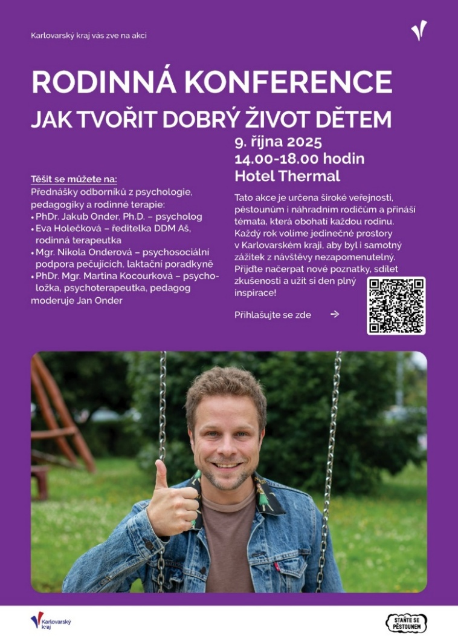
Probíhala formou několika přednášek. Témata pro rodinnou konferenci byla volena tak, aby byla atraktivní jednak pro náhradní rodiče, ale zejména pro běžné rodiny s dětmi, které jsou cílovou skupinou kampaně. (viz kapitola Úvod).
Účastníci si odnesli mnoho inspirace z přednášek odborníků z oblasti psychologie, pedagogiky a rodinné terapie. S příspěvkem vystoupili PhDr. Jakub Onder, Eva Holečková, Mgr. Nikola Onderová a PhDr. Mgr. Martina Kocourková. Celým odpolednem provázel Jan Onder, který akci dodal příjemnou a přátelskou atmosféru. Svou účastí podpořila akci i členka Rady Karlovarského kraje pro sociální oblast paní Ludmila Vocelková.
Účastníci měli možnost individuálně konzultovat s přítomnými odborníky, ale také se zástupci KÚKK, případně s pěstouny z KK. Nechybělo tradiční poděkování stávajícím pěstounům, pro které KÚKK přichystal drobné dárky. Kapacita Moserova salonku byla zcela naplněna. Konference měla přes 60 účastníků, což byl vzhledem k minulým ročníkům konference rekordní počet. Svou roli jistě sehrála propagace na sociálních sítích, v rádiu i prostřednictvím spolupracujících subjektů, jako jsou OSPOD ORP, doprovázející organizace a samotní pěstouni.

Po konferenci byli účastníci požádáni o vyplnění anonymního zpětnovazebního dotazníku. Ten mapoval spokojenost účastníků s prostředím, kvalitou přednášek včetně zvolených témat a s občerstvením. Dotazník vyplnili téměř ¾ dotazovaných a uvedli, že byli nadměrně spokojeni s prostředím a s občerstvením. A velmi ocenili přednášku PhDr. Jakuba Ondera, PhD. Většina se o konferenci dozvěděla z pozvánky zaslané emailem prostřednictvím spolupracující instituce, nebo od známého – většinou pěstouna.

Doporučení pro následující rok:
- zachovat realizaci Rodinné konference jako součást Týdne pěstounství,
- nadále volit témata využitelná nejen pro pěstounské, ale i běžné rodiny,
- pokračovat ve spolupráci s odborníky z oblasti psychologie, pedagogiky a rodinné terapie,
- posílit propagaci prostřednictvím spolupracujících organizací a sociálních sítí,
- zachovat prostor pro sdílení zkušeností a individuální konzultace účastníků,
- usilovat o udržení atraktivního a reprezentativního prostředí konference.

Besedy
Plánována byla realizace besed a setkání zaměřených na mateřská centra, církevní komunity a studenty oborů pomáhajících profesí s cílem šířit povědomí o náhradní rodinné péči mezi potenciální zájemce i budoucí odborníky.
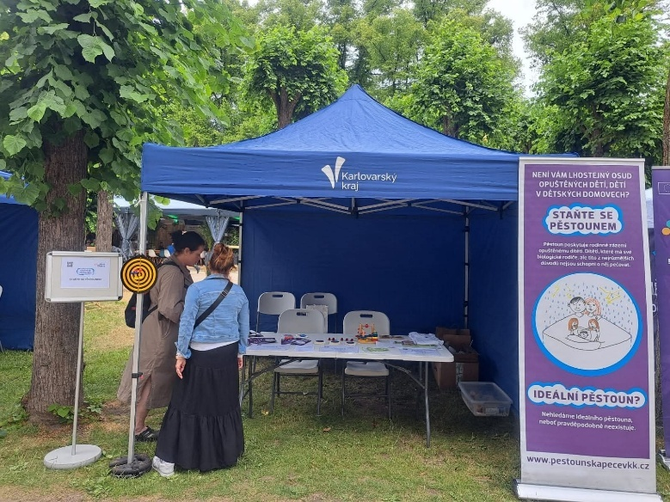
Spolupráce s mateřskými centry byla navázána účastí na pracovním setkání, kde byla představena kampaň. Následně proběhly dvě individuální schůzky se zájemkyněmi o pěstounskou péči. Další aktivity se nepodařilo realizovat. Nepodařilo se navázat spolupráci s církevními komunitami ani uskutečnit besedy na školách, o které nebyl v roce 2025 zájem.
Mimo plánované aktivity se zástupci OSPOD KÚKK zapojili do veřejných akcí Den Karlovarského kraje 2025 v Lokti a Den kraje a města během MFF 2025 v Karlových Varech. Na akcích probíhalo poskytování informací o pěstounské péči, distribuce propagačních materiálů a doprovodné aktivity pro děti.
Během akcí bylo distribuováno větší množství letáků, než se původně předpokládalo. Pro rok 2026 je proto vhodné zajistit jejich dotisk.
Doporučení pro následující rok:
- aktivně rozvíjet spolupráci s mateřskými centry a navázat na individuální kontakty se zájemci o pěstounství,
- hledat nové formy oslovení církevních komunit (osobní kontakt, spolupráce s jednotlivými farnostmi či neziskovými organizacemi),
- obnovit nabídku besed pro školy a cíleně oslovit vzdělávací instituce pomáhajících profesí,
- pokračovat v účasti na krajských a veřejných akcích s přímým kontaktem s veřejností,
- zajistit dostatečné množství propagačních materiálů (dotisk letáků) pro terénní akce.

Putovní výstavy s tématikou pěstounské péče
Krajský úřad Karlovarského kraje (OSPOD KÚKK) disponuje sadou velkoformátových fotoobrazů v černobílé i barevné variantě, které slouží k propagaci náhradní rodinné péče. Fotoobrazy lze včetně stojanů zapůjčit spolupracujícím organizacím pro realizaci výstav či doprovodných aktivit pro veřejnost.
V roce 2025 byla putovní výstava opakovaně využita zejména ze strany OSPOD ORP, a to v Ostrově a v Sokolově. V Ostrově byla instalována samostatně v prostorách Dvorany městského úřadu a následně také jako součást propagační akce v zámeckém parku.
Zapůjčení fotoobrazů opakovaně využila rovněž doprovázející organizace Prima rodina při akcích na podporu pěstounství určených veřejnosti i pěstounům.
Putovní výstava se ukazuje jako funkční a snadno využitelný nástroj podpory osvěty v oblasti náhradní rodinné péče. Díky mobilitě umožňuje zapojení spolupracujících subjektů a rozšiřuje propagaci tématu i mimo hlavní krajské akce.

Doporučení pro následující rok:
- pokračovat v aktivním nabízení putovní výstavy OSPOD ORP a doprovázejícím organizacím,
- systematicky plánovat instalaci výstavy při veřejných a komunitních akcích v kraji,
- propojit výstavu s osobní prezentací odborníků nebo pěstounů (beseda, informační stánek),
- aktualizovat či doplnit část fotoobrazů podle aktuálních komunikačních témat kampaně,
- vytvořit evidenci využití výstavy pro vyhodnocení jejího dosahu.

Umístění banneru v místních (obecních) periodikách
V roce 2025 nebyla realizována placená inzerce formou samostatného informačního banneru v místních tištěných periodicích.
V případě realizace lokálních kampaňových aktivit informovaly jednotlivé OSPOD ORP o těchto akcích prostřednictvím vlastních komunikačních kanálů, zejména v místních novinách nebo na webových stránkách měst a obcí, bez nutnosti placené reklamy. Tuto možnost využil OSPOD ORP Ostrov (únor a červen) a OSPOD ORP Sokolov (leden).
Na základě vyhodnocení přínosu a obtížné měřitelnosti dopadu bylo realizačním týmem konstatováno, že placená tištěná inzerce nepředstavuje prioritní komunikační nástroj kampaně. Cílová skupina je efektivněji oslovována prostřednictvím online prostředí. Tištěná periodika se jeví jako vhodný doplňkový nástroj zejména pro propagaci konkrétních lokálních aktivit OSPOD ORP, ideálně s využitím jednotné vizuální identity kampaně.
Placená reklama v místních periodicích nebyla realizována a její přínos byl vyhodnocen jako nízký ve vztahu k cílové skupině kampaně. Informování veřejnosti se osvědčilo prostřednictvím bezplatných lokálních komunikačních kanálů.

Doporučení pro následující rok:
- neplánovat systematickou placenou inzerci v tištěných periodicích,
- nadále využívat bezplatné publikační možnosti měst a obcí při lokálních aktivitách,
- metodicky podpořit OSPOD ORP v používání jednotného vizuálu kampaně v místních médiích,
- využívat tištěná periodika pouze cíleně při významných regionálních akcích,
- prioritně směřovat finanční prostředky do online komunikace s vyšší měřitelností dopadu.

Další aktivity
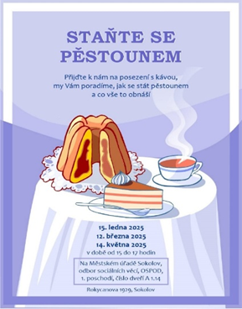
V rámci podpory náhradní rodinné péče realizovala dne 17. 5. 2025 doprovázející organizace Náhradním rodinám, o.p.s. akci „Den pro rodinu“, určenou pěstounům i široké veřejnosti, zejména rodinám s dětmi. Součástí prezentace byla propagace krajské kampaně prostřednictvím roll-upu a distribuce informačních letáků. Akce zaznamenala vysokou návštěvnost.
Další aktivitou byla komunitní akce OSPOD ORP Sokolov s názvem „Staňte se pěstounem“, realizovaná formou neformálního setkání s veřejností.
Aktivity mimo online prostředí nadále představují důležitý doplněk komunikační kampaně. Pro jejich efektivitu je zásadní vzájemná koordinace a jednotné využívání vizuální identity kampaně napříč zapojenými subjekty.
Realizované aktivity potvrdily význam osobního kontaktu s veřejností při propagaci pěstounské péče. Zapojení partnerských organizací a lokálních OSPOD rozšiřuje dosah kampaně v regionu.
Doporučení pro následující rok:
- podporovat realizaci komunitních a rodinných akcí ve spolupráci s doprovázejícími organizacemi a OSPOD ORP,
- zajistit jednotné označení všech aktivit vizuální identitou krajské kampaně,
- metodicky a organizačně podporovat lokální iniciativy a sdílení dobré praxe mezi zapojenými subjekty,
- motivovat partnery k realizaci menších komunitních akcí s osobním kontaktem s veřejností,
- lépe časově koordinovat jednotlivé aktivity tak, aby se vzájemně podporovaly a zvyšovaly celkový dopad kampaně.
Závěr a doporučení k aktivitám mimo online prostor
Aktivity mimo online prostor mají být i nadále chápány jako doplněk digitální komunikace, který posiluje důvěryhodnost kampaně a dlouhodobě přispívá k vytváření pozitivního obrazu pěstounské péče ve společnosti. Za klíčové je považováno zachování Rodinné konference jako vlajkové offline akce kampaně, využívání komunitních a veřejných akcí s přímým kontaktem s cílovou skupinou a systematické zapojování OSPOD ORP a doprovázejících organizací. Významným faktorem úspěšnosti offline aktivit je jednotná vizuální identita kampaně, koordinace jednotlivých akcí a jejich provázání s online komunikací. Pro následující období se doporučuje:
- zachovat a dále rozvíjet klíčové kontaktní aktivity,
- posílit regionální zapojení partnerů,
- zvýšit organizační a obsahovou koordinaci aktivit
  - plánovat akce v časové návaznosti tak, aby se vzájemně podporovaly,
  - vést přehled realizovaných aktivit a jejich využití (např. výstavy, komunitní akce),
- Efektivně směřovat finanční prostředky.

Aktivity v online prostoru
Tyto aktivity jsou považovány pro kampaň za klíčové, jak již bylo zmíněno na mnoha místech tohoto hodnocení. Zároveň jde o aktivity, které jsou oproti jiným aktivitám relativně dobře měřitelné. S ohledem na tyto skutečnosti je tato podkapitola obsáhlejší.

Internetové platformy Pěstounská péče v KK
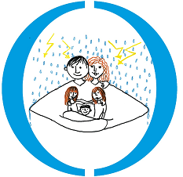
- webové stránky Pěstounská péče v KK
- facebookový profil Pěstounská péče v KK
- instagram Pěstounská péče v KK

Online komunikace kampaně je realizována prostřednictvím platformy Pěstounská péče v KK, kterou tvoří webové stránky, facebookový a instagramový profil. Web představuje stabilní informační základ kampaně, zatímco sociální sítě plní roli dynamického komunikačního nástroje vyžadujícího pravidelnou správu, tvorbu obsahu a průběžné vyhodnocování dosahu.

Webové stránky – www.pestounskapecevkk.cz
Webové stránky dlouhodobě spravuje externí spolupracovník zapojený do realizačního týmu kampaně. Zajišťuje aktualizaci obsahu a sleduje aktuální dění v oblasti náhradní rodinné péče.
Statistické údaje za rok 2025:
- 3 000 uživatelů (2 981 nových),
- 3 429 návštěv,
- průměrně 1,12 zobrazené stránky na návštěvu.
Počet uživatelů mírně vzrostl oproti roku 2024, dlouhodobě však dochází ke stagnaci až poklesu počtu zobrazení. Tento trend odpovídá obecnému přesunu veřejnosti k sociálním sítím.
 | 2022 | 2023 | 2024 | 2025
Počet uživatelů | 3 658 | 2 172 | 2 895 | 3 000
Noví uživatelé | 3 633 | - | 2 866 | 2 981
Počet zobrazení stránek | 6 308 | 3 650 | - | 3 429
Počet zobrazených stránek na 1 návštěvu webu | 1,31 | 1,27 | 1,21 | 1,12
Zdroj dat: Google analytics, mezi lety 2022-2023 došlo ke změně metriky společnosti Google

Web nadále plní funkci základního informačního rozcestníku, zejména pro zájemce hledající kontakty a informace o procesu podání žádosti o náhradní rodinnou péči. V roce 2025 byl zahájen jeho obsahový a grafický refresh s plánovaným dokončením v roce 2026.

Facebook- profil Pěstounská péče v KK
Facebook zůstává hlavním komunikačním kanálem kampaně a nejúčinnějším nástrojem pro oslovení cílové skupiny. Profil umožňuje pravidelnou komunikaci, cílenou reklamu i přímou interakci s veřejností.
Pro komunikaci byly definovány hlavní cílové skupiny:
- rodiče (25–50 let),
- rodiče s odrostlými dětmi (40–59 let),
- jednotlivci – samožadatelé (35–59 let),
- bezdětné páry (30–59 let).
V roce 2025 bylo zveřejněno 75 příspěvků (průměrně jeden příspěvek za pět dní) zaměřených zejména na:
- příběhy pěstounů a videa,
- podporu a systém pomoci pěstounům,
- specifika dětí v NRP,
- novelu zákona a její dopady,
- prezentaci pracovníků OSPOD KÚKK pro oblast NRP a procesu podání žádosti,
- propagaci Rodinné konference a dalších akcí.
Placená propagace byla technicky nastavena až ve druhé polovině roku, což se výrazně promítlo do výsledků.
Statistické údaje za rok 2025:
- celkem 305 498 zobrazení,
- 68 547 organicky,
- 236 951 prostřednictvím reklamy.
Zobrazení stránky podle sledujících a nesledujících
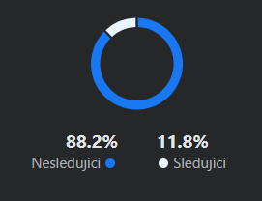
Počet přehrání a zobrazení obsahu. Mezi obsah patří reely, příspěvky, příběhy a reklamy. Zobrazení jsou uvedená jako procentuální rozdělení podle toho, jestli jsou dané účty Vašimi sledujícími nebo ne.

Zobrazení stránky podle organického obsahu a reklam
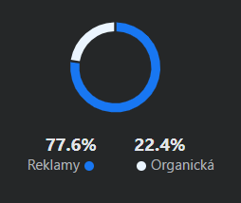
Procento celkových zobrazení rozdělené podle organické a placené distribuce z místa propagace obsahu. Procento organické distribuce počítáme vydělením počtu organických zobrazení celkovým počtem zobrazení. Procento reklam počítáme vydělením počtu zobrazení reklam celkovým počtem zobrazení.

Z dostupných údajů je patrné, že zásadním faktorem ovlivňujícím dosah příspěvků je placená propagace, která výrazně zvyšuje počet zobrazení i celkový zásah. Témata spojená s náhradní rodinnou péčí nejsou pro většinu uživatelů na sociálních sítích přirozeně atraktivní, a proto bez podpory reklamy nedosahují takového zájmu. To, že se propagovaný příspěvek zobrazí i lidem mimo okruh našich sledujících, je přesně ten efekt, který od reklamy očekáváme a který je pro kampaň klíčový.

Nejúspěšnější příspěvky
Mezi nejúspěšnější příspěvky patří videa, která byla natočena v září 2025 a byla postupně zveřejňována.
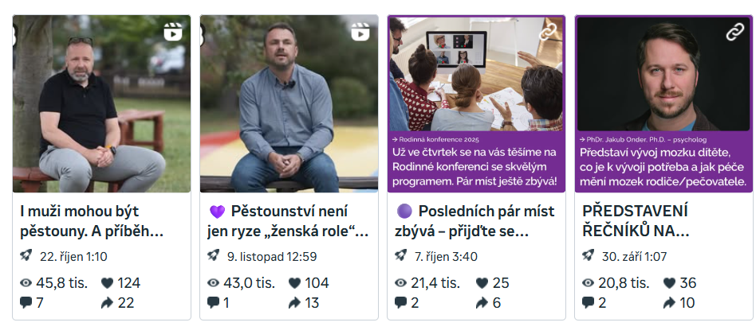
Muži pěstouni zde autenticky vypráví, co je k pěstounství přivedlo, jaká byla cesta k dítěti. Jak vypadá jejich běžný společný život. Dalšími velmi úspěšnými jsou příspěvky k Rodinné konferenci.
Interakce na FB profilu
Pokud se podrobněji podíváme na intenzitu interakcí, ať už jde o počet reakcí, uložení, komentářů, sdílení a odpovědí u obsahu, byla druhá polovina roku významně statisticky lepší. Jde také o dobu, kdy docházelo k aktivní propagaci placeného příspěvku.
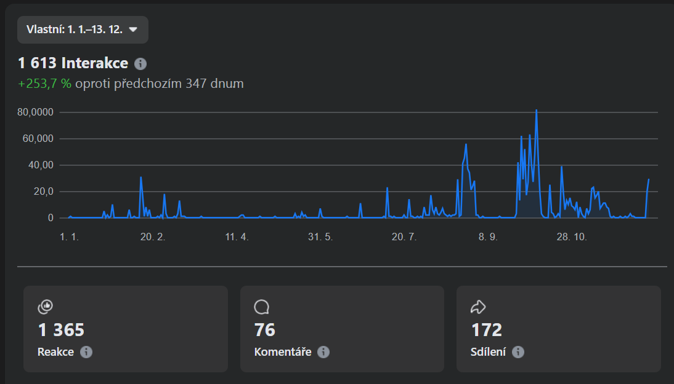

Celkový počet sledujících
Výrazný nárůst počtu sledujících lze také vystopovat až v druhé polovině roku 2025 – tedy v době, kdy byl obsah placený, a tudíž zasáhl daleko větší množství uživatelů.
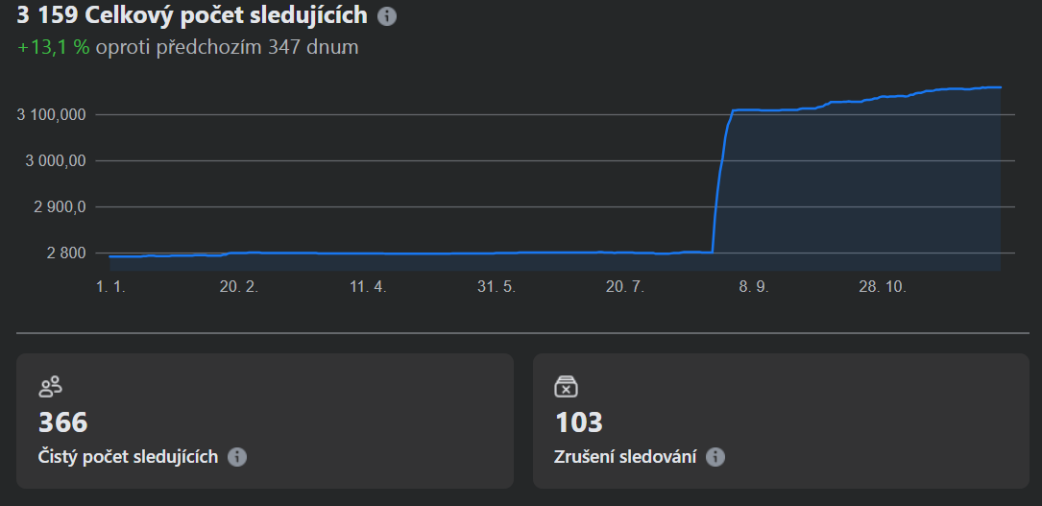

Uživatelé profilu podle pohlaví, věku a bydliště
Pokud se podrobně podíváme na složení uživatelů dle věku, pohlaví a místa bydliště, převažují ženy ve věku 45 – 54 let, nezanedbatelná je i skupina žen ve věku 35 – 44 let. Největší počet uživatelů je z Karlových Varů.
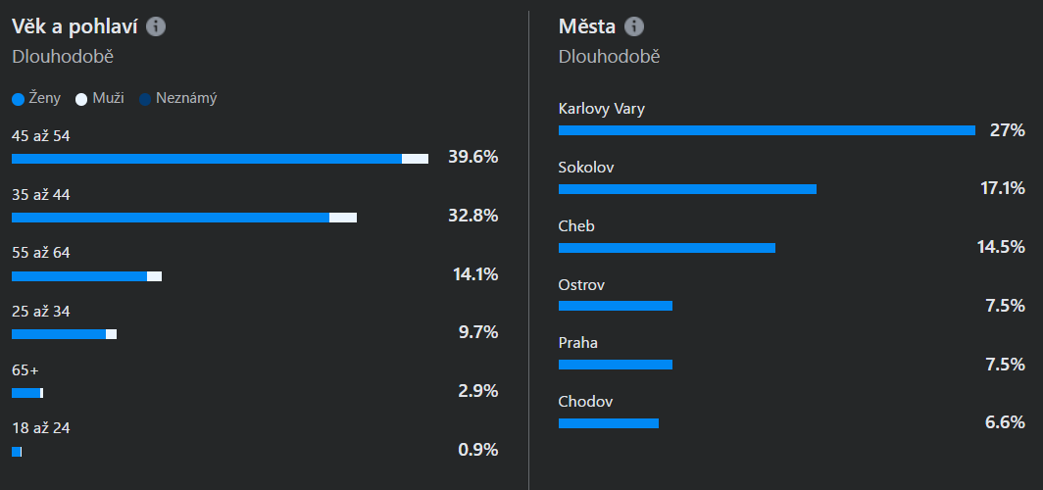
Data potvrzují, že placená propagace je klíčovým faktorem pro dosažení širší veřejnosti mimo okruh sledujících. Nejvyšší dosah měla videa s pěstouny a příspěvky k Rodinné konferenci.
Mezi sledujícími převažují ženy ve věku 35–54 let, nejčastěji z Karlových Varů.

Instagram Pěstounská péče v KK
Instagramový profil je využíván zejména pro oslovení mladší části cílové skupiny a vizuální prezentaci kampaně.
Statistické údaje za rok 2025:
- 501 sledujících (nárůst o téměř 50 sledujících oproti roku 2024),
- 56 zveřejněných příspěvků,
- 14 833 zobrazení obsahu,
- z toho 11 595 organicky,
- 3 238 z reklamy,
- dosah 3 630 uživatelů (nárůst o 169 %).
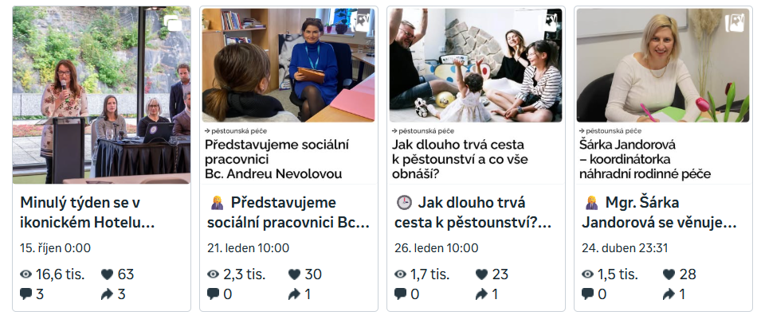
Největší dosah zaznamenaly příspěvky vztahující se k Rodinné konferenci a medailonky pracovníků KÚKK.

Zveřejněný obsah
Co se týká obsahu jednotlivých příspěvků, o trochu větší zájem je o příběhy, ale
i příspěvky mají své sledující.
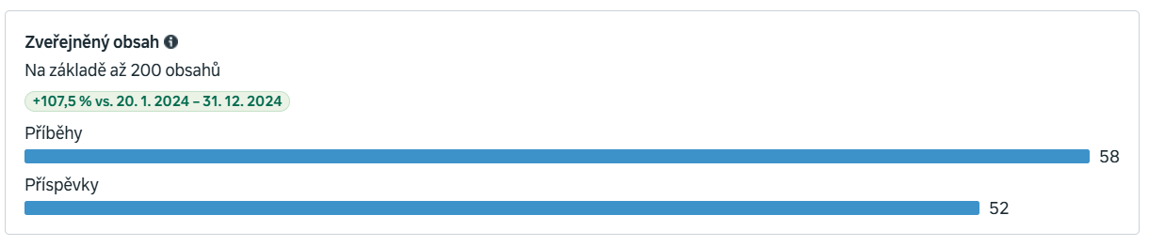
Okruh uživatelů
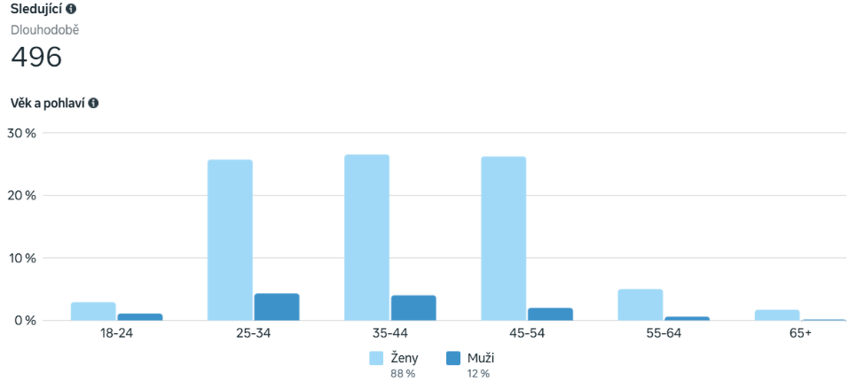
Struktura sledujících odpovídá Facebooku — převažují ženy ve věku 25–54 let, muži jsou zastoupeni v menší míře.

Instagram postupně posiluje svůj význam jako doplňkový komunikační kanál kampaně.
Doporučení pro Internetové platformy „Pěstounská péče v KK“ pro následující rok:
- dokončit plánovaný refresh webových stránek a posílit jejich provázání se sociálními sítěmi (vzájemné odkazy, sdílení aktualit, jednotná vizuální identita),
- zachovat web jako stabilní informační základ kampaně a pravidelně aktualizovat klíčové informace pro zájemce o náhradní rodinnou péči,
- pokračovat v systematické správě facebookového profilu jako hlavního komunikačního kanálu kampaně,
- zajistit kontinuitu placené propagace na Facebooku po celý rok, nikoli pouze v části období,
- nadále využívat autentický obsah (zejména videopříběhů pěstounů), který dlouhodobě vykazuje nejvyšší dosah a míru interakcí,
- posilovat komunikaci směrem k mladším cílovým skupinám prostřednictvím Instagramu a postupně přizpůsobovat formu obsahu tomuto prostředí (krátká videa, vizuální sdělení).

Kampaň „Staňte se pěstounem“ na sociálních sítích „Karlovarský kraj“
V roce 2025 byla kampaň realizována také prostřednictvím oficiálních profilů Karlovarského kraje na Facebooku, Instagramu a YouTube. Aktivita doplňovala komunikaci vedenou na platformě Pěstounská péče v KK a umožnila oslovit širší veřejnost.
Příspěvky byly zveřejňovány dle kapacit a obsahových priorit krajských komunikačních kanálů. Publikovaný obsah připravoval a schvaloval realizační tým kampaně, technické zveřejnění zajišťovalo oddělení marketingu KÚKK.
Obsah příspěvků byl zaměřen zejména na:
- zvyšování povědomí o náhradní rodinné péči,
- podporu osobních konzultací se zájemci,
- propagaci Týdne pěstounství a Rodinné konference,
- sdílení videopříběhů pěstounů.
Nejvyšší dosah zaznamenaly příspěvky představující konkrétní pracovníky OSPOD KÚKK a příspěvky hodnotící Rodinnou konferenci.
Příspěvek | Platforma | Zobrazení | Dosah | Interakce | Komentáře | Lajky | Sdílení | Prokliky | Poznámka
Shrnutí rodinné konference | Instagram | 16450 | 3345 | 70 | 3 | 63 | 3 |  | nejvíce interakcí
Shrnutí rodinné konference | Facebook | 12297 | 6829 | 66 | 7 | 40 | 14 | 1105 | vysoký engagement
Představení soc. prac. D. Křivkové | Facebook | 18536 | 9472 | 134 | 16 | 35 | 63 | 340 | nejvyšší dosah

Doporučení pro sociální sítě Karlovarského kraje pro následující rok:
- zachovat využívání sociálních sítí Karlovarského kraje jako doplňkového komunikačního kanálu s vysokým dosahem,
- přednostně zveřejňovat obsah s osobním prvkem (představení pracovníků, příběhy pěstounů, zkušenosti z praxe),
- plánovat publikaci příspěvků v předstihu tak, aby byla zajištěna pravidelnost zveřejňování,
- nadále koordinovat obsah krajských profilů s platformou Pěstounská péče v KK a zachovávat jednotnou vizuální i obsahovou identitu kampaně,
- využívat krajské profily zejména pro podporu klíčových kampaňových událostí a zvýšení jejich dosahu.

Placené příspěvky, PPC reklama
Pro zvýšení dosahu kampaně a cílené oslovení potenciálních zájemců o náhradní rodinnou péči jsou využívány placené formy online propagace, zejména reklama na platformách Meta (Facebook a Instagram) a PPC reklama ve vyhledávačích. Oba nástroje se vzájemně doplňují – sociální sítě podporují budování povědomí, zatímco PPC reklama umožňuje oslovit osoby aktivně vyhledávající informace o pěstounské péči.
V roce 2024 byla placená propagace realizována prostřednictvím účtů Karlovarského kraje. Přestože tento způsob přinesl dobrý dosah, kampaň zde konkurovala dalším krajským tématům a nebylo možné zajistit stabilní publikační prostor.
V roce 2025 proto došlo k návratu k realizaci placené propagace přímo prostřednictvím platformy Pěstounská péče v KK. Podpora byla realizována formou placených příspěvků na Facebooku a Instagramu.
Zahájení kampaní v první polovině roku komplikovalo nastavení administrativních a finančních procesů souvisejících s úhradou reklamy a interními pravidly úřadu. Pravidelná propagace tak byla plně spuštěna až ve druhé polovině roku 2025.
Plánované využití PPC reklamy se v roce 2025 nepodařilo procesně nastavit a realizovat. Přesto je tento nástroj nadále vnímán jako perspektivní zejména pro zachycení osob aktivně zvažujících podání žádosti o pěstounskou péči.
Doporučení pro následující rok:
- zachovat placenou propagaci na platformách Meta jako hlavní nástroj zvyšování dosahu kampaně,
- nastavit stabilní roční rozpočet na placené příspěvky s průběžným čerpáním během celého roku,
- dokončit procesní a administrativní nastavení pro realizaci PPC reklamy,
- pilotně spustit PPC kampaně zaměřené na vyhledávací dotazy typu „jak se stát pěstounem“ či „pěstounská péče“,
- zajistit odbornou správu PPC kampaní (externí specialista nebo metodická podpora marketingového oddělení),
- propojit PPC reklamu přímo s webem Pěstounská péče v KK a možností osobní konzultace.

Závěr a doporučení k aktivitám v online prostoru
Online komunikace představuje klíčový pilíř kampaně „Staňte se pěstounem“ a současně oblast, ve které lze nejlépe sledovat reálný dosah, chování cílových skupin i efekt jednotlivých komunikačních nástrojů. Vyhodnocení aktivit v roce 2025 potvrzuje, že systematická práce s digitálními kanály je nezbytnou podmínkou pro dlouhodobé oslovování potenciálních pěstounů.
- Platforma Pěstounská péče v KK plní funkčně diferencované role:
- webové stránky fungují jako stabilní informační zázemí pro zájemce ve fázi aktivního rozhodování,
- Facebook představuje hlavní nástroj pro budování povědomí, kontakt s veřejností a řízené oslovování cílových skupin,
- Instagram postupně posiluje význam zejména při komunikaci směrem k mladším uživatelům a při vizuální prezentaci kampaně.
Data jednoznačně ukazují, že organický dosah tématu náhradní rodinné péče je přirozeně omezený a zásadním faktorem úspěšnosti online komunikace je kontinuální placená propagace.
Nejvyšší efektivitu dlouhodobě vykazuje obsah založený na autentických zkušenostech.
Z pohledu vývoje kampaně lze konstatovat, že online komunikace se postupně profesionalizuje, nicméně její plný potenciál je podmíněn stabilním procesním nastavením, pravidelností propagace a strategickým plánováním obsahu. Pro následující období se doporučuje:
- zachovat online komunikaci jako hlavní náborový nástroj kampaně a digitální kanály jako primární prostředek oslovování veřejnosti,
- dokončit modernizaci webových stránek a propojit web přímo s možností kontaktu či objednání konzultace,
- zachovat pravidelnou publikační frekvenci,
- zajistit kontinuální placenou propagaci v průběhu celého roku,
- nastavit stabilní roční rozpočet na reklamu na platformách Meta,
- využívat reklamu především k oslovování uživatelů mimo stávající okruh sledujících,
- rozvíjet Instagram jako perspektivní kanál,
- cílit komunikaci na mladší potenciální zájemce,
- začít využívat potenciál PPC reklamy,
- zachovávat jednotnou vizuální a obsahovou identitu.

Využití stávajících pěstounů v kampani
Významným zdrojem informací o pěstounské péči jsou vedle online prostoru také samotní pěstouni, kteří zaujímají kromě role pěstouna také role příbuzných, přátelů a známých. Přímá zkušenost s konkrétními pěstouny přirozeně ovlivňuje postoje veřejnosti a patří mezi nejsilnější faktory motivující nové zájemce o pěstounství. Osobní kontakt umožňuje realistické porozumění tomu, co pěstounská péče obnáší, a přispívá k odbourávání předsudků.
Na tento princip dlouhodobě navazují komunikační aktivity kampaně založené na autentických příbězích pěstounů. V minulých letech byly vytvořeny fotoobrazy zachycující každodenní život pěstounských rodin a následně také videopříběhy. Zatímco v roce 2024 vystupovaly převážně pěstounky, v roce 2025 vznikla série tří videí prezentujících zkušenost pěstounů – mužů. Jejich zveřejňování bylo zahájeno v říjnu 2025 v rámci Týdne pěstounství.
Dosavadní výsledky potvrzují vysoký zájem veřejnosti a sledovanost zveřejněných videí, přičemž dosah posledního z nich pokračuje i v roce 2026. Ukazuje se, že autentická osobní výpověď skutečných pěstounů představuje jeden z nejúčinnějších nástrojů osvěty. Přirozeným způsobem zároveň představuje pěstounství jako běžnou, byť specifickou formu rodičovství s významným společenským přínosem.

Závěr a doporučení k potenciálu pěstounů v kampani
Osobní zkušenost a autentické výpovědi pěstounů představují jeden z nejúčinnějších nástrojů oslovování veřejnosti a motivace nových zájemců o pěstounskou péči. Dosavadní zkušenosti potvrzují, že sdílení reálných příběhů významně přispívá k odbourávání předsudků a posilování pozitivního vnímání pěstounství. Pro následující plán se doporučuje:
- pokračovat v práci s autentickými příběhy pěstounů jako hlavním komunikačním nástrojem kampaně,
- rozšířit spektrum prezentovaných příběhů (např. dlouhodobí pěstouni, přechodní pěstouni, širší rodina, dospělé děti vyrůstající v pěstounské péči),
- systematicky podporovat sdílení zkušeností pěstounů v přirozeném prostředí – komunitní akce, besedy, veřejná setkání,
- propojovat online a offline komunikaci, aby osobní zkušenost pěstounů posilovala důvěryhodnost kampaně i mimo sociální sítě,
- opakovaně využívat již vzniklý audiovizuální obsah, zejména při náborových a osvětových aktivitách v průběhu roku.

Týden pěstounství
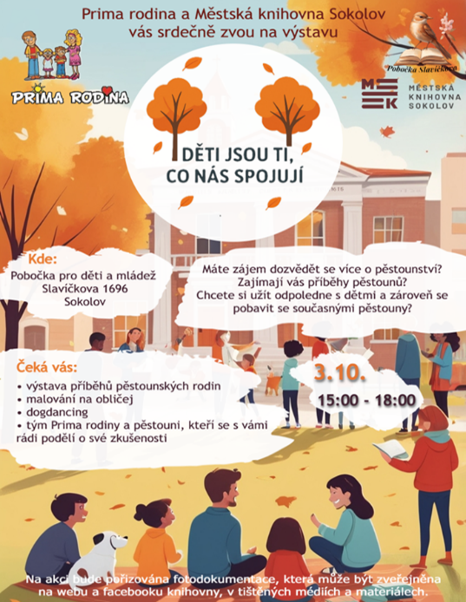
Týden pěstounství je od roku 2021 stabilní součástí kampaně a představuje období soustředěné mediální a osvětové komunikace zaměřené na podporu pěstounské péče. Propojuje online prezentaci, mediální výstupy i veřejné akce, jejichž vrcholem je tradičně Rodinná konference.
V termínu 3.–10. října 2025 proběhla série navazujících aktivit. Na sociálních sítích bylo zveřejněno první ze tří nových videí s pěstouny. Doprovázející organizace Prima rodina zahájila v Sokolově výstavu příběhů pěstounských rodin.

V Karlových Varech byl současně instalován billboard u Dolního nádraží s motivem kampaně Pěstounman a sloganem „Každá rodina potřebuje svého superhrdinu – Staň se Pěstounmanem.“
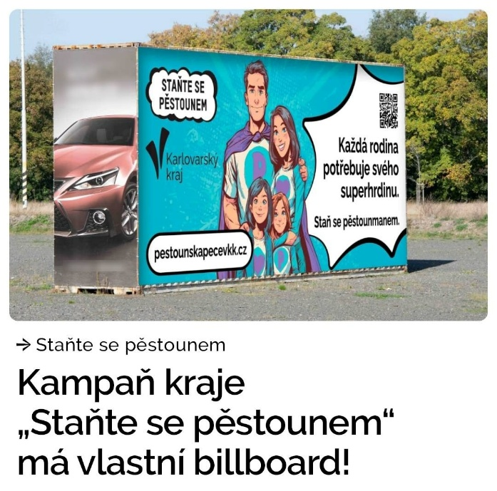
Součástí propagace byla také mediální vystoupení – zástupkyně OSPOD KÚKK se zapojila do rozhlasového vysílání s cílem informovat veřejnost o pěstounské péči a pozvat zájemce na Rodinnou konferenci. V mediálním prostoru zároveň pokračovala rozhlasová pozvánka na konferenci namluvená tváří kampaně Janem Onderem s odkazem na registrační webové stránky.
Týden pěstounství opět potvrdil svou roli klíčového období pro zvýšení viditelnosti kampaně a koncentraci komunikačních aktivit směrem k veřejnosti.

Závěr a doporučení k týdnu pěstounství:
Týden pěstounství dlouhodobě představuje klíčové období kampaně, během něhož dochází ke koncentraci osvětových, mediálních i veřejných aktivit podporujících pěstounskou péči. Realizované aktivity v roce 2025 opět potvrdily jeho význam pro zvýšení viditelnosti kampaně a oslovení široké veřejnosti. Pro následující plán se doporučuje:
- zachovat Týden pěstounství jako hlavní komunikační vrchol kampaně,
- lépe časově provázat jednotlivé výstupy (video, média, outdoor, konference) tak, aby na sebe systematicky navazovaly,
- rozšířit regionální zapojení obcí a doprovázejících organizací, např. paralelními lokálními akcemi v dalších městech kraje,
- posílit mediální spolupráci před zahájením týdne, aby byla propagace rozložena i do období před samotnou akcí,
- vyhodnocovat dopad aktivit jako celek, nikoli pouze jednotlivé výstupy (návštěvnost, registrace na konferenci, nové kontakty zájemců).

Tvář kampaně
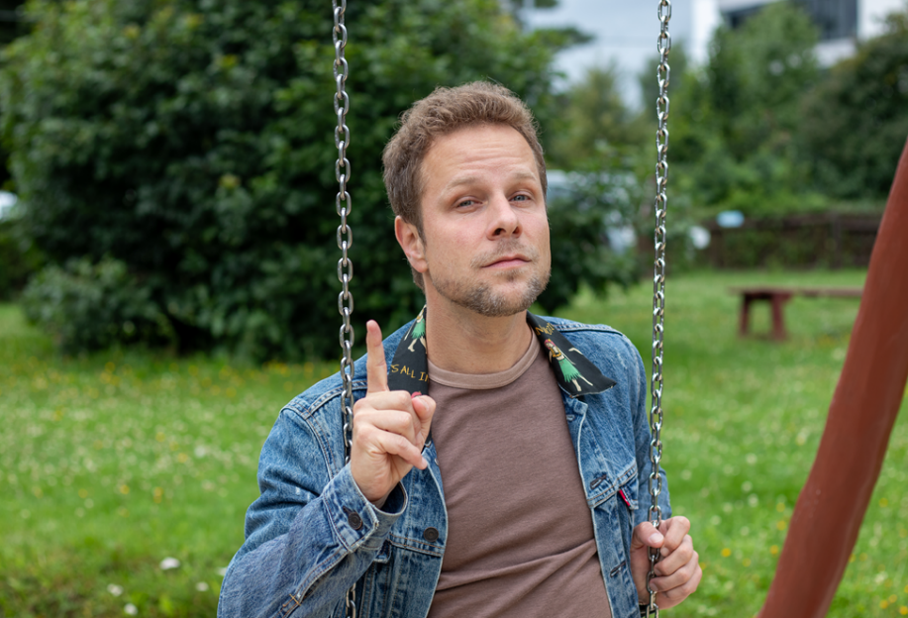
Tváří kampaně zůstává dlouhodobě tanečník a herec Jan Onder, jehož osobní vazba na Karlovarský kraj i nepřímé propojení s oblastí náhradní rodinné péče prostřednictvím bratra – psychologa pro náhradní rodinnou péči, podporují důvěryhodnost kampaně. Zapojení známé osobnosti umožňuje rozšířit zásah kampaně mimo standardní komunikační kanály veřejné správy a posiluje její mediální atraktivitu.
V roce 2025 pokračovala aktivní spolupráce, přičemž pozitivně lze hodnotit zvýšenou mediální viditelnost Jana Ondera v souvislosti s televizní soutěží StarDance, s níž je dlouhodobě spojován. Mediální zájem o jeho osobu nepřímo přispěl také ke zviditelnění tématu pěstounské péče.
V rámci kampaně se Jan Onder zapojil zejména do těchto aktivit:
- moderování Rodinné konference včetně slavnostního poděkování pěstounům (9. 10. 2025),
- vytvoření nových fotografických materiálů pro další komunikační využití,
- natočení vánočního videa s poděkováním pěstounům,
- namluvení rozhlasových spotů (pozvánka na konferenci, vánoční přání),
- propagace kampaně během tanečních kurzů v regionu,
- sdílení kampaňových výstupů na vlastních sociálních sítích.
Spolupráce potvrdila, že dlouhodobě etablovaná tvář kampaně přispívá ke kontinuitě komunikace a k lepší zapamatovatelnosti tématu u veřejnosti.
Závěr a doporučení ke tváři kampaně:
Dlouhodobé zapojení Jana Ondera jako tváře kampaně přispívá k její kontinuitě, důvěryhodnosti a vyšší mediální viditelnosti tématu pěstounské péče. V roce 2025 jeho aktivní účast na komunikačních a mediálních aktivitách opět podpořila širší zásah kampaně směrem k veřejnosti. Do následujícího plánu se doporučuje:
- Více zapojovat Tvář kampaně do edukativních formátů (krátká vysvětlující videa, otázky a odpovědi, reakce na časté mýty o pěstounství),
- systematicky plánovat mediální výstupy během roku, nikoli pouze při hlavních akcích (Týden pěstounství, konference),
- využít osobní autenticitu, např. formou moderovaných rozhovorů s pěstouny nebo návštěv doprovázejících organizací,
- zvýšit digitální využitelnost obsahu, zejména krátká videa vhodná pro sociální sítě (Reels, Shorts),
- zvážit doplnění kampaně o „reálné ambasadory“ z řad pěstounů, aby známá osobnost fungovala jako vstupní pozornostní prvek a autentické příběhy jako hlavní přesvědčovací nástroj. Pokud chceš, v další fázi ti můžu navrhnout i sjednocený model práce s ambasadory kampaně (celebrity + pěstoun), což bývá u sociálních kampaní velmi funkční kombinace.

Rozhlasové vysílání
Rozhlasové vysílání představuje stabilní komunikační nástroj kampaně umožňující opakovaně otevírat téma pěstounské péče široké veřejnosti. Rádio zasahuje i část populace, která není aktivní v online prostředí, a podporuje dlouhodobé budování povědomí o významu náhradní rodinné péče.
Přestože nelze přímo měřit vliv rozhlasového spotu na rozhodnutí stát se pěstounem, jeho přínos spočívá zejména v udržování společenské citlivosti k tématu a posilování pozitivního obrazu pěstounství.
V plánu aktivit pro rok 2025 bylo stanoveno realizovat rozhlasové vysílání minimálně dvakrát ročně. Ve spolupráci s ambasadorem kampaně Janem Onderem vznikly v roce 2025 dva rozhlasové spoty. Pro vysílání byla zvolena regionálně silná rádia:
- Rádio Blaník – cílová skupina 30–59 let,
- Hitrádio FM Plus – cílová skupina 20–49 let.
1. spot – Týden pěstounství
- motivace k pěstounství a pozvánka na Rodinnou konferenci,
- vysílání: 25. 9. – 6. 10. 2025,
- celkem 90 odvysílání,
- délka do 30 s.
2. spot – předvánoční období
- tematické upozornění na děti vyrůstající mimo vlastní rodinu,
- vysílání: 4. 12. – 15. 12. 2025,
- celkem 94 odvysílání,
- délka 30 s.
Zvolená rádia umožnila zásah hlavních věkových skupin potenciálních zájemců o pěstounství a podpořila viditelnost kampaně v klíčových obdobích roku.

Závěr a doporučení pro rozhlasové vysílání:
Rozhlasové vysílání se i v roce 2025 potvrdilo jako stabilní doplňkový komunikační nástroj kampaně, který umožňuje oslovit širší veřejnost mimo online prostředí. Realizace dvou tematicky zaměřených spotů v regionálně silných rádiích podpořila povědomí o pěstounské péči zejména v klíčových obdobích roku. Pro následující plán se doporučuje:
- zachovat rozhlasové vysílání jako doplněk online kampaně,
- nadále realizovat minimálně 2 vysílací vlny ročně:
  - Týden pěstounství,
  - předvánoční období,
- více pracovat s autentickými sděleními („krátká věta pěstouna“),
- doplnit spot vždy jasnou výzvou (odkaz na web, odkaz na možnost osobní konzultace),
- časovat vysílání souběžně s online kampaní (Meta reklama, videa),
- využít jednotný slogan kampaně napříč médii,
- zvážit kratší reminder spoty (10–15 s) pro zvýšení frekvence zásahu,
- sledovat návštěvnost webu v době vysílání,
- vyhodnocovat nárůst dotazů či konzultací po kampaních,
- propojit rádio s online měřením (QR kód, unikátní odkaz).

Ostatní kampaňové aktivity

Krabičky do života
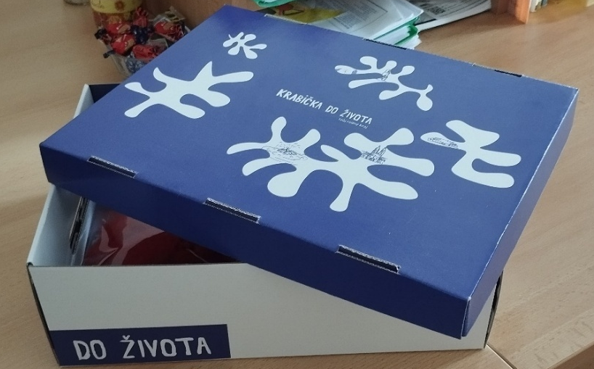
Od roku 2018 předává Karlovarský kraj nově narozeným dětem s trvalým pobytem na území kraje, které nemohou být vychovávány vlastními rodiči, tzv. „Krabičku do života“. Jejím účelem je podporovat rozvoj identity dítěte, zaznamenávat významné momenty raného života a důležité mezníky ve vývoji.
Krabičky využívají především dlouhodobí pěstouni a pěstouni na přechodnou dobu (PPPD) k dokumentaci prvních let dítěte, čímž pomáhají dítěti porozumět vlastnímu příběhu a okolnostem umístění do náhradní rodinné péče.
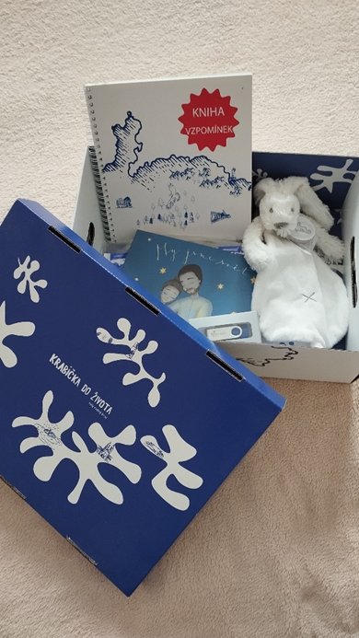
Distribuci zajišťuje OSPOD KÚKK podle seznamu dětí přijatých do pěstounské péče na přechodnou dobu během roku.
Obsah krabičky se mírně liší pro novorozence a starší děti.
V roce 2025 bylo zajištěno minimálně 15 krabiček pro novorozené děti a 15 pro starší děti, celkem 30 kusů.
Počet odpovídá počtu dětí přijatých do pěstounské péče na přechodnou dobu.
Dotisk krabiček a doplnění obsahu proběhlo bez problémů, výroba byla dostatečná.
Krabičky představují významný doplněk péče o děti, podporují jejich identitu a dokumentaci raného života.

Doporučení pro následující rok:
- zajistit kontinuální zásobu krabiček odpovídající předpokládanému počtu dětí v NRP,
- průběžná aktualizace obsahu – přidávat nové materiály podporující dokumentaci života dítěte a rozvoj jeho identity,
- zpětná vazba od pěstounů – získávat zkušenosti s využitím krabiček, případně upravit obsah podle reálných potřeb,
- propojení s kampaní – využít krabičky jako součást širší komunikace o NRP, např. prezentace při akcích pro veřejnost nebo na sociálních sítích (fotografie a ukázky obsahu).

Projekt MPSV
Karlovarský kraj v roce 2023 uzavřel s MPSV Memorandum o spolupráci na projektu „Standardizace procesu zabezpečení náhradní rodinné péče o děti“. Projekt zahrnoval i aktivity zaměřené na posílení zájmu veřejnosti o NRP a sdílení dobré praxe mezi kraji.
V roce 2025 proběhla čtyři mezikrajová pracovní setkání (prezenčně i online), kde se sdílela zkušenost a definovaly klíčové principy kampaní. Z praxe vyplynulo:
- Stabilní a zkušený koordinátor je nezbytný pro efektivní realizaci kampaně.
- Kampaň je časově náročná a nelze ji kvalitně zajistit pouze v rámci malého úvazku.
- Zapojení marketingových odborníků výrazně zvyšuje dosah a účinnost kampaně.
- Výzkum MPSV potvrzuje, že kampaně musí současně:
  - Vyhledávat nové zájemce o pěstounství.
  - Zviditelňovat pěstounství jako pozitivní společenský fenomén.
Memorandum platilo pouze během projektu, který skončil na konci roku 2025. Nový projekt MPSV bude určovat další možnosti spolupráce.

Doporučení pro následující rok:
- sledovat vznik navazujícího projektu MPSV a zapojit se, pokud bude obsahovat podporu krajů při vyhledávání pěstounů, sdílení dobré praxe a kampaně.

Spolupráce s průvodcem žadatelů o NRP
Plán na rok 2025 zahrnoval spolupráci s průvodcem žadatelů za účelem sledování jejich přístupu k různým typům péče. Cílem je zvýšit počet žadatelů o pěstounskou péči, vzhledem k vyššímu počtu dětí vhodných pro tuto formu péče oproti osvojení.
Od března 2023 funguje nová pozice projektového pracovníka OSPOD KÚKK - průvodce žadatelů. Hlavními úkoly jsou:
- dlouhodobá individuální práce se žadateli, porozumění jejich motivaci a očekáváním,
- podpora při rozhodování o vhodné formě NRP, což vede k nárůstu žádostí o pěstounskou péči a současně k poklesu žádostí o osvojení,
- sběr a analýza dotazníků od absolventů přípravných kurzů a od OSPOD ORP či doprovázejících organizací. Výsledky slouží k vyhodnocení a optimalizaci kampaně.
Výsledky z let 2023–2025 ukazují pozitivní trend: intenzivní individuální podpora žadatelů přispívá k preferenci pěstounské péče a lepší informovanosti veřejnosti.

Počet žádostí dle typu NRP
 | A | PP | PPPD
2021 | 16 | 10 | 11
2022 | 9 | 6 | 7
2023 | 9 | 13 | 6
2024 | 8 | 14 | 9
2025 | 2 | 15 | 10
A – Osvojení, PP – Dlouhodobá PP, PPPD – Přechodná PP

Doporučení pro následující rok:
- zachovat a posílit pozici projektového pracovníka/průvodce žadatelů s cílem kontinuálně zvyšovat počet žadatelů o pěstounskou péči,
- pokračovat v individuálních konzultacích se žadateli a analyzovat jejich motivaci, aby se optimalizovalo nasměrování na vhodnou formu NRP,
- systematicky sbírat a vyhodnocovat data z dotazníků a zpětné vazby od ORP a doprovázejících organizací pro další zlepšení kampaně.

Závěr a doporučení pro ostatní kampaňové aktivity
Aktivity zahrnuté v této kapitole představují důležité podpůrné nástroje kampaně, které doplňují komunikační aktivity o systémovou práci s dětmi i se zájemci o náhradní rodinnou péči. Pro rok 2026 je žádoucí zachovat kontinuitu těchto opatření, dále rozvíjet individuální podporu žadatelů, využívat zpětnou vazbu z praxe a aktivně navazovat na možnosti meziresortní a mezikrajové spolupráce.

Shrnutí kapitoly 4
Vyhodnocení konkrétních kampaňových aktivit potvrzuje, že systematicky řízená, dlouhodobě koordinovaná a obsahově dobře cílená komunikace představuje funkční nástroj pro vyhledávání a oslovování osob vhodných stát se pěstouny. Došlo ke stabilizaci realizačního týmu, jasnějšímu vymezení rolí i nastavení pravidelné spolupráce zapojených subjektů, což vytvořilo předpoklady pro kontinuitu a další rozvoj kampaně.
Jako klíčový faktor účinnosti se ukázala kombinace odborně garantovaného obsahu s profesionálně vedenou marketingovou komunikací, zejména v online prostředí. Sociální sítě, placená propagace a autentické příběhy pěstounů významně přispívají ke zvyšování povědomí veřejnosti, odbourávání bariér vůči pěstounské péči a motivaci potenciálních zájemců k podání žádosti. Současně se potvrzuje význam doplňujících offline aktivit, které umožňují osobní kontakt s veřejností a posilují důvěryhodnost kampaně.
Hodnocení dále ukazuje, že nejvyšší efektivity je dosahováno při vzájemném provázání jednotlivých aktivit v čase i prostoru a při jejich jednotné prezentaci pod značkou krajské kampaně. Perspektivními směry dalšího rozvoje jsou zejména modernizace online platforem, rozšíření využití cílené placené reklamy včetně PPC kampaní, intenzivnější zapojení spolupracujících organizací a další systematická práce s veřejností prostřednictvím sdílení reálných zkušeností pěstounů.
V kontextu legislativních změn směřujících k omezení umisťování malých dětí do pobytových zařízení nabývá kampaň na významu jako nástroj naplňování zákonné povinnosti aktivně vyhledávat náhradní rodiče. Pro následující období je proto zásadní zachovat kontinuitu kampaně, dále rozvíjet osvědčené aktivity a posilovat meziinstitucionální spolupráci tak, aby byla dlouhodobě zajištěna dostatečná kapacita pěstounské péče v kraji.

Sledování efektivity kampaně – data, statistiky, zdroje

Dotazník po konzultaci se zájemci o náhradní rodinnou péči
Dotazník po konzultaci se zájemci (dále jen „dotazník“) vznikl v roce 2016. Vyplňují jej OSPOD ORP a doprovázející organizace, které se s žadateli o NRP setkávají obvykle jako první. Vyplnění elektronického dotazníku trvá maximálně 5 minut a poskytuje cenné informace pro cílení kampaně.
V roce 2025 došlo k významnému poklesu záznamů oproti předchozím rokům. Nejde o projev nezájmu žadatelů, ale o nízkou konzistenci vyplňování dotazníku ze strany institucí. Pro validní dlouhodobé porovnávání je nezbytná kontinuita a poctivý přístup k vyplňování.
Nejhodnotnější údaj je zdroj prvotní informace o NRP. V roce 2025 respondenti nejčastěji uváděli internet (včetně sociálních sítí) a osoby z řad příbuzných či známých. Doporučuje se přesněji definovat, co „internet a sociální sítě“ zahrnují.

Co se týče typů zájmu o NRP, většina respondentů se zajímala o dlouhodobou pěstounskou péči, méně o osvojení (v roce 2025 pouze 1 dotaz) viz graf níže. Tento trend je v souladu s evidencí KÚKK, kde bylo přijato 27 žádostí:
- 12 dlouhodobá PP,
- 2 osvojení,
- 10 PP na přechodnou dobu a
- 3 kombinované žádosti.
- Celorepublikově mírně klesá počet zájemců o klasické osvojení.

Závěr a doporučení pro práci s dotazníkem po konzultaci se zájemcem:
Dotazníkové šetření potvrzuje, že klíčovým zdrojem informací o náhradní rodinné péči je internet a osobní kontakty, současně však odhaluje nutnost zajistit důslednější a systematické vyplňování dat pro jejich dlouhodobou využitelnost. Individuální práce průvodce žadatelů se ukazuje jako efektivní nástroj pro zvyšování zájmu o pěstounskou péči a pro kvalifikované směrování žadatelů podle potřeb dětí i reálných možností systému. Pro následující plán se doporučuje:
- zvýšit systematičnost vyplňování dotazníků – jasně definovat odpovědné osoby v OSPOD ORP a doprovázejících organizacích,
- upřesnit kategorie zdrojů informací – rozlišit typy online zdrojů (web, sociální sítě, videa) pro přesnější vyhodnocení,
- sledovat dlouhodobé trendy zájmu – nadále porovnávat dotazníkové údaje s evidencí KÚKK, zejména u preferencí mezi dlouhodobou PP a osvojením,
- pokračovat v propagaci kampaně „Staňte se pěstounem“ – její dopad na povědomí veřejnosti je dlouhodobě prokazatelný,
- aktivně zapojit organizace v přímém kontaktu se zájemci – zvýšit jejich účast při vyplňování dotazníků a podporovat sdílení dat, aby kampaň mohla cíleně oslovit vhodné zájemce o NRP.

Dotazník po přípravách žadatelů
Dotazník po přípravách žadatelů vznikl v roce 2022 jako doplněk k původnímu dotazníku po konzultacích. Zjišťuje informace od žadatelů, kteří již podali žádost a jsou v procesu odborného posuzování. Sběr zajišťuje projektový pracovník OSPOD KÚKK – průvodce žadatelů, který má s žadateli kontinuální osobní kontakt, což zajišťuje vysokou návratnost dat.
V roce 2025 vyplnilo dotazník 50 žadatelů.
Nejčastějšími prvotními zdroji informací o NRP byly: on-line prostor (internet a sociální sítě) a příbuzní či známí.
Billboard umístěný v Karlových Varech od září do konce roku byl uveden 3 respondenty z 50, což potvrzuje, že velkoformátová reklama má smysl, i když nezpůsobí výrazný okamžitý nárůst žadatelů.

Doba rozhodování žadatelů před podáním žádosti je velmi individuální – od dne na den až po více než 3 roky. Většina žadatelů se rozhoduje během měsíců až let.
Výsledky jsou v souladu s údaji z dotazníků zájemců a potvrzují předchozí zjištění: internet, sociální sítě a osobní kontakty se stávajícími pěstouny jsou klíčovými informačními kanály.
Analýza potvrzuje potřebu:
- konkrétněji rozlišit zdroje on-line informací (např. Facebook, Instagram, web),
- aktivně zapojit stávající pěstouny při šíření informací,
- koordinovat zapojení OSPOD ORP a doprovázejících organizací do kampaně.

Závěr a doporučení pro práci s dotazníkem po přípravách žadatelů:
Dotazník po přípravách žadatelů potvrzuje dlouhodobý význam online prostoru a osobních zkušeností pěstounů jako hlavních faktorů ovlivňujících rozhodnutí podat žádost o náhradní rodinnou péči. Výsledky zároveň ukazují nutnost dále zpřesňovat sledování komunikačních zdrojů a systematicky zapojovat pěstouny i odborné organizace do šíření informací o pěstounské péči. Pro následující plán se doporučuje:
- upřesnit kategorizaci on-line zdrojů – rozlišit webové stránky, sociální sítě a videokanály, aby bylo možné cíleně vyhodnocovat a plánovat kampaň,
- podpořit aktivní zapojení stávajících pěstounů – využít jejich zkušeností a příběhů pro oslovení potenciálních žadatelů,
- udržovat kombinaci kanálů propagace – online prostor (web, sociální sítě), osobní doporučení pěstounů a doplňkově billboardy, zejména na frekventovaných místech.

Zdroje

Finanční zdroje
Kampaň „Staňte se pěstounem“ je financována výhradně z rozpočtu Karlovarského kraje, resp. z rozpočtů jednotlivých odborů KÚKK. Financování vychází ze zákona č. 359/1999 Sb., o sociálně-právní ochraně dětí, který ukládá vyhledávat fyzické osoby vhodné stát se osvojiteli nebo pěstouny.
V roce 2025 byly finanční prostředky alokovány zejména na:
- Pronájem ploch pro billboardy – první instalace souběžně s Týdnem pěstounství, po 3 měsících byla plocha změněna pro zachování atraktivity.
- Online propagaci – Meta příspěvky, i když jejich pravidelné uveřejňování se podařilo nastavit až od poloviny roku kvůli administrativním úpravám.
- Rodinnou konferenci – pronájem prostor, občerstvení, drobné dárky pro pěstouny.

Nepodařilo se realizovat PPC reklamu v plánovaném rozsahu, část prostředků byla ušetřena díky využití odboru informatiky KÚKK pro refresh webu. Nespotřebované finanční prostředky byly vráceny do rozpočtu kraje.
Celkové čerpání rozpočtu odpovídalo plánovaným aktivitám, některé byly realizovány v menším rozsahu z objektivních již výše popsaných důvodů.
Doporučení pro následující rok:
- důsledná koordinace a jasné role členů týmu – zajištění hladkého průběhu všech aktivit,
- pružné technicko-administrativní postupy – eliminace zpoždění při spuštění kampaně, zejména online propagace,
- průběžné sledování čerpání prostředků – umožní včas reagovat na nevyužité finance a přesměrovat je tam, kde jsou potřeba,
- důraz na realizaci všech aktivit – cílem je naplnit plánovaný rozsah kampaně a maximalizovat její dosah a efekt.

Lidské zdroje
Od roku 2015 se kampaň postupně rozvíjí, od roku 2018 se ukázala potřeba stabilního personálního zajištění. Pro efektivní realizaci je klíčové, aby tým pokrýval:
- problematiku NRP,
- financování z rozpočtu kraje,
- marketing a propagaci,
- online prostor a technickou správu příspěvků.
V roce 2025 byl tým složen následovně:
- koordinátor kampaně – Dana Křivková, DiS.
- vedoucí oddělení SPOD odboru sociálních věcí KÚKK – Mgr. Miluše Opelková Merklová, DiS.
- zástupce oddělení komunikace a marketingu odboru kancelář hejtmana, kultury, lázeňství a cestovního ruchu KÚKK – Ing. Kristýna Gubišová
- specialista webu a sociálních sítí – JUDr. Petr Najman (DPP)
Fungování týmu se hodnotí jako efektivní, s jasně vymezenými rolemi a pravidelnými setkáními.
Doporučení pro následující rok:
- udržet stabilní tým s jasně definovanými rolemi,
- zachovat pravidelné setkávání a koordinaci pro hladký průběh kampaně,
- podporovat tvůrčí a inovativní přístup při realizaci aktivit,
- zajistit personální kontinuitu i pro nové projekty či navazující ročníky kampaně, aby nebyla narušena efektivita a znalost problematiky NRP.

Evidence žadatelů a dětí
Jak již bylo uvedeno výše, není možné za výsledky kampaně považovat stav v oblasti zprostředkování NRP, přesto zde uvádíme statistické údaje, neboť jsou podstatným podkladem pro plánování dalších aktivit kampaně.
Proces zprostředkování pěstounské péče zajišťuje KÚKK, který za tímto účelem vede:
- evidenci dětí, kterým je třeba zajistit péči v náhradním rodinném prostředí formou pěstounské péče nebo osvojení,
- evidenci žadatelů vhodných stát se pěstouny nebo osvojiteli.
Tento proces v rámci KÚKK zajišťují 4 pracovnice.

Statistické údaje v oblasti evidence žadatelů
V roce 2025 bylo přijato 12 žádostí o dlouhodobou pěstounskou péči, což je shodný počet jako v minulém roce. Stále se však jedná o poměrně nízké číslo s ohledem na skutečnou potřebu kraje v této oblasti.
Zajímavým srovnáním je ovšem počet žádostí o zařazení do evidence pěstounů na přechodnou dobu, na které kampaň primárně necílí. V roce 2025 obdržel krajský úřad 10 takových žádostí. Je pravděpodobné, že tento typ pěstounské péče je pro veřejnost atraktivnější. A to z důvodu odlišného financování, jasně definované délky péče a systému odpočinku. I statut pěstounů na přechodnou dobu je vnímán odlišně – daleko více pozitivně.
S ohledem na délku procesu odborného posuzování, po kterém jsou žadatelé zařazeni do evidence KÚKK (cca 1 rok), se může stát, že je žádost podána v předchozím roce, ale k faktickému zařazení do evidence dojde až v roce následujícím. Celkový počet zařazených dlouhodobých pěstounů se od počátku kampaně nijak významně nezvyšuje. Pokud dojde ke změně, jedná se o úbytek žadatelů.
Počet zařazených žadatelů do evidence v roce 2025 nemusí - jak je uvedeno výše - odpovídat počtu žádostí. Také někteří žadatelé proces nedokončí, dojde k zpětvzetí žádosti, nebo nemusí být do evidence zařazeni.
Mezi zařazenými žadateli o pěstounskou péči mohou být i ti, kteří do procesu vstupovali jako zájemci o osvojení. Je zde velký prostor pro odborné přípravy a práci Průvodce žadatelů o NRP (dále jen „průvodce“ ), kdy se snaží pracovat s motivací žadatelů a pootočit vnímání rodičovství v kontextu péče o děti v NRP.
Specifika péče o děti v NRP se nezmění tím, do jaké formy NRP je dítě do rodiny přijato, ale tím, jakými rodiči žadatelé budou. To klade velké nároky na odbornost průvodce i lekotrů příprav a na ochotě žadatelů ke spolupráci a ke změnám. Během roku 2025 došlo ke změně motivace u 4 žadatelů, někteým z nich už byla zrostředkována pěstounská péče.

Statistické údaje v oblasti evidence dětí
Celkově je ke konci roku 2025 v evidenci 269 dětí. Z toho v ústavní péči – tedy v dětském domově, dětském domově se školou, apod. je celkem 198 dětí.
Z celkového počtu dětí v evidenci je 190 dětí ve věku od 10 do 17 let. Jejich umístění do NRP je obtížné kvůli traumatickým zkušenostem a nízké ochotě přecházet do náhradních rodin. Aktivity kampaně by měly více cílit na vyhledávání pěstounů právě pro tyto děti a zvyšování informovanosti veřejnosti o jejich potřebách.
V roce 2025 prošlo 38 dětí přechodnou péčí, 5 dětí se vrátilo do biologické rodiny. Mezikrajová spolupráce je běžnou součástí zprostředkování NRP.
Nejčastějšími důvody pro odebrání dítěte z biologické rodiny jsou důvody sociální, zejména problémy rodičů v oblasti bydlení a financí. Pozornost je třeba věnovat také obtížím rodiny v oblasti výchovy dětí a základní péče o děti. V tomto směru jde patrně o chybějící preventivní mechanismy společnosti. V případě dětí umístěných mimo rodinu jde téměř vždy o kombinaci několika závažných důvodů, zejména pak např. závislostní chování rodičů, v jehož důsledku se rodiče dostávají do dluhové pasti a přicházejí o bydlení. Dlouhodobým cílem oddělení OSPOD KÚKK je snížit počet dětí, které jsou umisťovány mimo biologickou rodinu, zejména pak do zařízení pro výkon ústavní výchovy.

Statistické údaje v oblasti zprostředkování pěstounské péče
V souvislosti s údaji o počtu zařazených zájemců uvádíme pro porovnání i počet dětí, kterým byla zprostředkována pěstounská péče. Tedy počet dětí, pro které se našla náhradní rodina. V roce 2025 se podařilo zprostředkovat pěstounskou péči celkem 23 dětem. 1 dítě bylo umístěno do osvojení.

S ohledem na výše popsaný nízký počet žadatelů o výkon pěstounské péče je nutné ještě doplnit, že dětem, kterým se nedaří zprostředkovat NRP v našem kraji, jsou vyhledáváni náhradní rodiče z dalších krajů v rámci ČR. Umístění v kraji má však vždy přednost.
Během sledovaného roku 2025 bylo ve 21 případech zprostředkováno pěstounům z Karlovarského kraje a 2x z Jihočeského kraje. Celkem 23 zprostředkování do pěstounské péče.
Zájem přijmout do péče vícečetné skupiny je u pěstounů obecně velmi nízký. Navíc jde o rizikový faktor, kdy je nutné před zprostředkováním velmi zvažovat případné přetížení stávajícího rodinného systému pěstounů. Zcela nezbytné je velmi kvalitní doprovázení pěstounů a velká podpora rodiny. Potřeba mít v evidenci dostatek takových pěstounů je čím dál více aktuální. A je nezbytné činit kroky směřující k jejich úspěšnému vyhledávání mezi zájemci o NRP.
Doporučení pro následující rok:
- zacílení kampaně na děti starší 10 let a děti se specifickými potřebami, s využitím příběhů a informovanosti o odborné podpoře pro pěstouny,
- podpora pěstounů – komunikovat dostupné služby, podporu a možnosti práce s traumatizovanými dětmi,
- zvýšení počtu dlouhodobých pěstounů, zejména pro náročnější případy (starší děti, sourozenecké skupiny, děti se zdravotním či sociálním znevýhodněním),
- propojování s mezikrajovou spoluprací, aby byly využity všechny dostupné zdroje pěstounů v rámci ČR,
- sledování motivace zájemců a podpora práce průvodce žadatelů při změně preferencí z osvojení na pěstounskou péči.

Závěr a doporučení pro oblast sledování efektivity kampaně
Kapitola potvrzuje, že realizace kampaně je dlouhodobě postavena na stabilním finančním i personálním zajištění, které umožňuje systematické plánování a realizaci aktivit, přesto však přetrvávají limity zejména v administrativním nastavení a v počtu nových žadatelů o dlouhodobou pěstounskou péči. Statistická data současně ukazují výrazný nesoulad mezi potřebami dětí – zejména starších a obtížně umístitelných – a dostupností vhodných pěstounů, což potvrzuje nutnost dalšího cíleného vyhledávání a odborné práce se zájemci o náhradní rodinnou péči. Je nutné hledat další nástroje na podporu motivace pěstounů k převzetí dětí starších, dětí se specifickými potřebami či sourozeneckých skupin.

Shrnutí kapitoly 5
Sledování a vyhodnocování dat se ukazuje jako klíčový nástroj pro efektivní řízení a další směřování kampaně. Dotazníková šetření potvrzují zásadní význam online prostředí při oslovování zájemců o pěstounskou péči a současně poukazují na potřebu aktivnějšího zapojení spolupracujících organizací do sběru dat i šíření informací.
Kampaň byla realizována při stabilním personálním i finančním zajištění, přičemž nastavené procesy vytvářejí dobré předpoklady pro efektivnější koordinaci aktivit a plné využití dostupných zdrojů v dalším období.
Dlouhodobá data zároveň ukazují přetrvávající nedostatek pěstounů pro děti se specifickými potřebami, starší děti či sourozenecké skupiny. Do budoucna je proto vhodné vedle náboru posilovat také informovanost o dostupné podpoře pěstounů. Celkově sběr a analýza dat umožňují kampani cíleně reagovat na aktuální potřeby systému náhradní rodinné péče v kraji.

Závěrečné shrnutí
Hodnocení kampaně zaměřené na podporu pěstounské péče v roce 2025 ukazuje, že se podařilo udržet stabilní počet žadatelů na úrovni předchozího roku, a zároveň dosáhnout mírného nárůstu oproti letům 2022 a 2023. Tento vývoj lze spojovat se stabilizací realizačního týmu, nastavením efektivního systému práce a aktivním přístupem k realizaci plánovaných aktivit.
Významným přínosem kampaně byla úspěšná spolupráce s odborníky z oblasti marketingu i náhradní rodinné péče. Díky tomu se podařilo vytvářet obsah, který je zároveň atraktivní, odborně kvalitní a citlivý k tématu. Příspěvky v online prostředí dosahovaly vysoké sledovanosti a přispěly k posilování povědomí veřejnosti o pěstounství.
Je však nutné zdůraznit, že úspěch kampaně nelze hodnotit pouze počtem nových pěstounů. Součástí kampaně je také posilování důvěry v systém pěstounské péče a zdůrazňování toho, že pěstouni na svou roli nejsou sami – mají k dispozici odbornou podporu, doprovázející služby i vzdělávání. Informovaná veřejnost je klíčovým předpokladem pro to, aby se lidé mohli kvalifikovaně rozhodnout, zda je pěstounství cesta, kterou chtějí a mohou jít.
Zjištění z kampaně zároveň potvrzují potřebu posilovat preventivní aktivity zaměřené na rizikové rodiny. OSPOD KÚKK se této oblasti věnuje prostřednictvím realizovaných projektů, nicméně je nezbytné pokračovat v systematickém preventivním působení v rámci rodinné politiky.
Pro další období bude zásadní zajistit nepřetržitý chod odborně vedené kampaně. Jen dlouhodobá, stabilní a kvalitně cílená komunikace může oslovit dostatek lidí
a motivovat je k úvaze o pěstounství.
Jednotlivé kapitoly tohoto hodnocení obsahují doporučení pro plán na rok 2026, který bude na základě tohoto hodnocení sestaven.

Seznam použitých zkratek

KK | Karlovarský kraj
KÚKK | Krajský úřad Karlovarského kraje
MPSV | Ministerstvo práce a sociálních věcí
NRP | Náhradní rodinná péče
OSPOD KÚKK | Orgán sociálně-právní ochrany dětí Krajského úřadu Karlovarského kraje
OSPOD ORP | Orgán sociálně-právní ochrany dětí obce s rozšířenou působností
OSV | Odbor sociálních věcí
PPC reklama | Pay-Per-Click (typ online reklamy, při které inzerent platí za klik na reklamu, v současnosti nejvyužívanější forma reklamy)
PP | Pěstounská péče
PPPD | Pěstounská péče na přechodnou dobu
SPOD | Sociálně-právní ochrana dětí
SV | Sociální věci

Celkový počet unikátních uživatelů, u kterých byla zaznamenána událost.
Počet uživatelů, kteří byli poprvé aktivní na vašem webu nebo poprvé spustili vaši aplikaci

